# 火狐测试缺陷报告

## 书签

1. 打开 我的足迹窗口 并选择书签，点击窗口底部的关键字输入框，输入关键字，定义书签关键字（关键字可以带有字母、数字和特殊字符（例如，- _ ' " , . : ; = / \ ( ) [ ] { } ! & @ ~），但是不能有空格，也不能以字符 ? * ^ $ % # + 开头。书签关键字也不能和 搜索引擎关键字 重复。比如，如果一个搜索引擎带有关键字 @g，那么书签关键字就不能是 @g，但是用 g 做书签关键字没有问题。）

操作步骤：菜单-书签-管理书签，关键字输入”11 gg”，再次打开依然是“11 gg”不符合不能有空格的要求

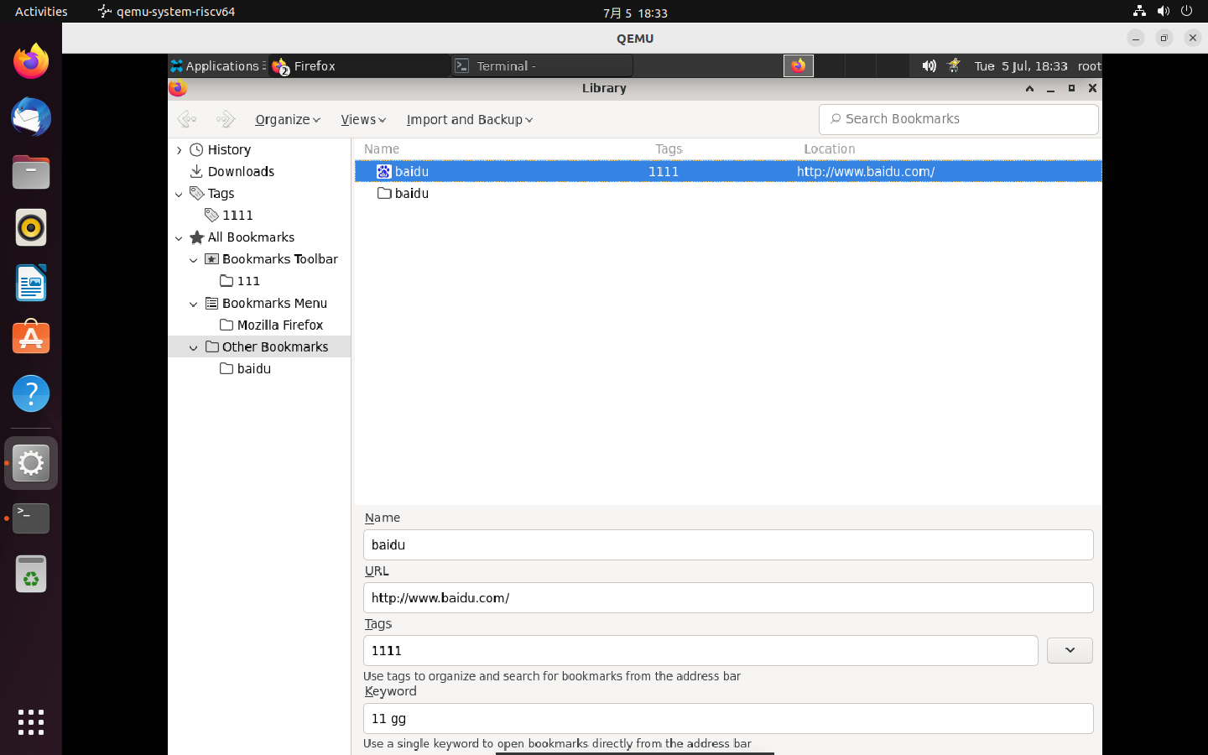

操作步骤：菜单-书签-管理书签，关键字输入”？*1234”，再次打开依然是“？*1234”不符合不能以字符 ? * ^ $ % # + 开头的要求

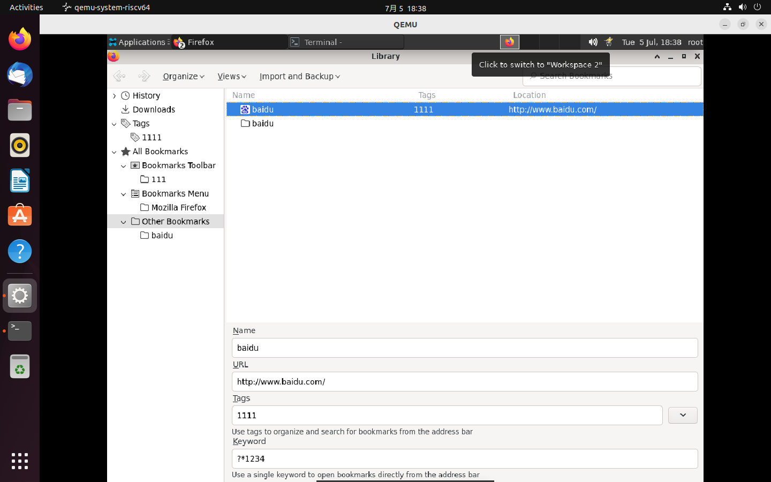

## 下载

6.点击菜单按钮，点击网页另存为，打开另存为对话框，选择存储位置和类型（全部，html，文本文件，所有文件），点击保存来保存网页

只能保存为.html

